**西安电子科技大学**

**电子线路实验（I） 课程实验报告**

**实验名称 集成运放非线性应用及其在波形产生方面的实验**

电子工程 学院 1802015 班

成 绩

姓名 吴程锴 学号 18029100040

实验日期 2020 年 4 月 15 日

|  |
| --- |
| 指导教师评语：  指导教师：  年 月 日 |
| **实验报告内容基本要求及参考格式**  一、实验目的  二、实验所用仪器（或实验环境）  三、实验基本原理及步骤（或方案设计及理论计算）  四、实验数据记录（或仿真及软件设计）  五、实验结果分析及回答问题（或测试环境及测试结果） |

# 集成运放非线性应用及其在波形产生方面的实验

## 一、实验目的

1. 学会在集成运算放大器实现波形变换及波形产生。

## 二、实验所用仪器设备

1. 测量仪器。

2. 模拟电路通用实验板（内含集成电路插座，电阻，电容等）。

3. 电子电路实验箱（F007两只）。

4. 6V稳压二极管两只（2CW7E）。

## 三、实验内容及要求

**1. 基本命题**

（1）设计一个正弦信号发生器，要求 $f_{0}=5kHz±10\%$。

（2）设计一个单运放方波信号发生器，要求 $f_{0}=2kHz±10\%$，输出幅度 $U_{PP}$ 为12V。

（3）设计一个占空比可调的单运放信号发生器，要求 $f_{0}=2kHz±10\%$，输出幅度 $U_{PP}$ 为12V，占空比在40%~70%内可调。

根据以上实验任务设计线路，并用计算机仿真。据计算机仿真实验结果，先在模拟通用实验板上搭建电路，调试达到设计要求。

## 四、实验说明及思路提示

**1.基本命题**

**（1）正弦信号发生器**

正弦信号发生器如图1所示，图中 $R_{1}$， $R_{2}$， $C_{1}$ 和 $C_{2}$ 组成的文氏桥作为选频网络构成正反馈支路， $R_{3}$, $R_{P}$ 和 $R_{4}$ 构成负反馈支路。 $R_{P}$ 用来调整负反馈的深度，以满足起针条件和改善波形。利用二极管 $D_{1}$， $D_{2}$ 正向导通电阻的非线性自动调节电路的闭环放大倍数，以稳定波形的幅度。

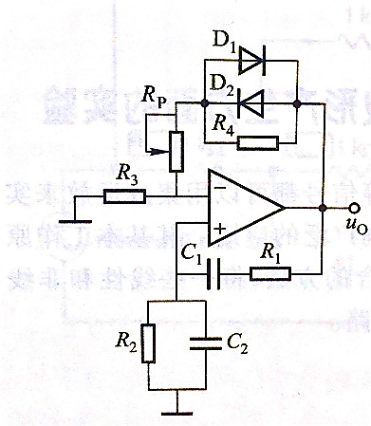

图1 正弦信号发生器

当 $R_{1}=R_{2}$ =R， $C_{1}$ = $C_{2}$ =C时，电路的振荡频率为

$f_{0}=\frac{1}{2πRC}$（1）

根据起振条件，负反馈电阻 $\frac{R_{F}}{R_{3}}≥2$， （2）

式中： $R_{F}$——负反馈支路电阻。

**（2）方波与占空比可调的矩形波发生器**

图2（a）所示，它是一个单运放组成的方波信号发生器， $A_{1}$ 通过其中 $R_{1}$ 与 $R_{F}$ 组成正反馈的迟滞比较器，运放同端的输入电压为

$u_{+}=\frac{R_{1}}{R_{1}+R_{F}}u_{o}$（3）

电阻 $R_{P}$ 和电容C组成定时电路。当输出 $u_{0}$ 为高电平 $U_{OH}$ 时，C通过 $R_{F}$ 充电， $u_{c}$ 上升，当 $u_{c}$ 升高到 $u_{+}$ 后，输出由高电平变为低电平 $U_{OL}$，此时 $u_{+}^{'}=-\frac{R_{1}}{R_{1}+R_{F}}\left|U_{OL}\right|$，电容C通过 $R_{P}$ 放电， $u_{c}$ 下降；而当 $u_{c}$ 下降到 $u_{+}^{'}$ 时，输出又从低电平变为高电平。周而复始产生了振荡。输出电压即为周期性方波。方波的频率为

$f_{o}=\frac{1}{2R_{P}Cln(1+\frac{2R_{1}}{R_{F}})}$（4）

调 $R_{P}$ 可以改变输出方波频率。其输出电压 $u_{0}≈±V_{CC}$。若要输出幅度小于 $V_{CC}$，则可加稳压管限幅电路，如图（3）所示。其中，限流电阻R串在运放输出端与稳压管之间。R一般取1~2k $Ω$ 左右。

式（4）表明 $R_{1}$ 与 $R_{F}$ 的比值不仅与输出频率有关，改变它们的比值还可以改变三角波（$u_{c}$）输出幅度。

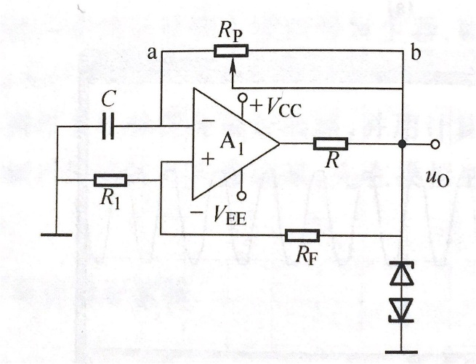 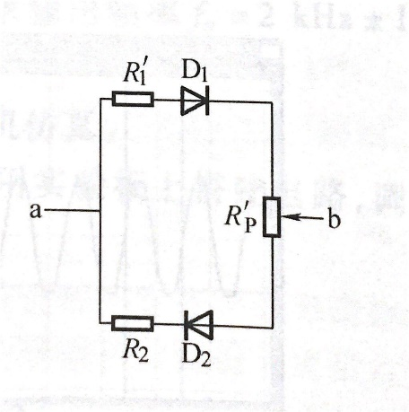

（a）方波发生器 （b）矩形波发生器代替网络

图2 方波与占空比可调脉冲信号发生器

若将图3（a）中的 $R_{P}$ 用图3（b）所示的网络代替，则为占空比可调的矩形波发生器，其占空比可通过调网络中的 $R_{P}^{'}$ 来实现。

## 五、实验过程记录

1正弦信号发生器

由得



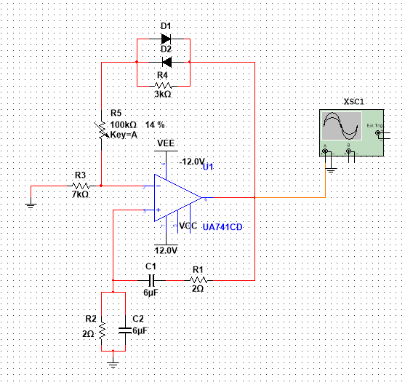

如图搭建电路

2方波与占空比可调的矩形波发生器

令， ， ，

由得

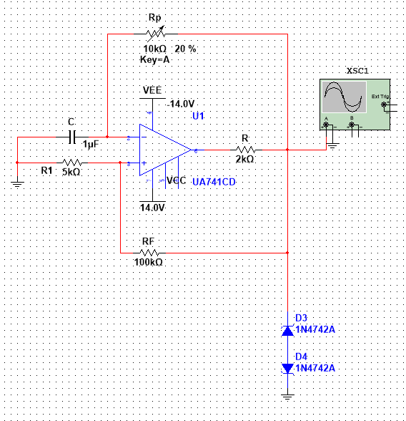

如图搭建电路

3占空比可调的单运放信号发生器

用替换题二中的

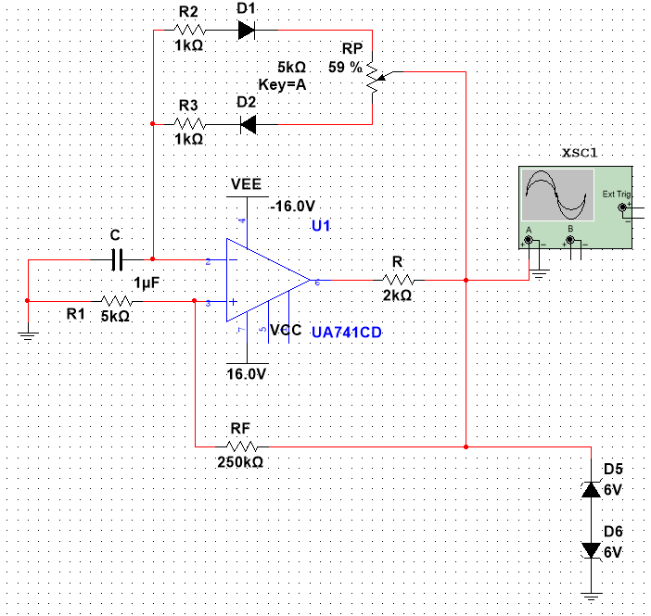

电路图如图所示

## 六、数据记录与处理

1正弦信号发生器

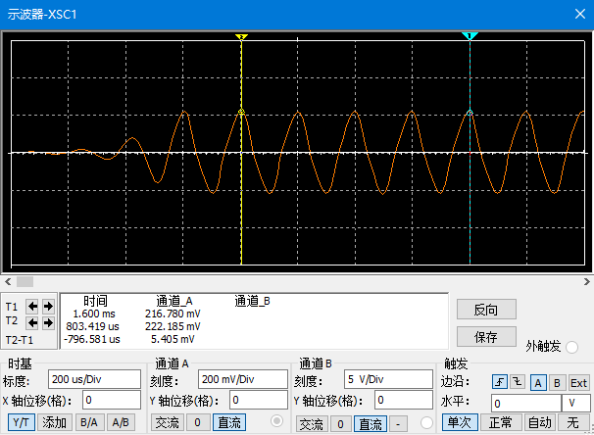

输出波形如图所示



达到设计要求

2方波发生器

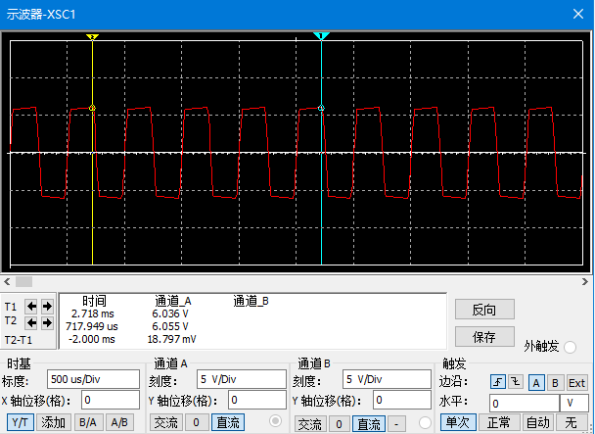

输出波形如图所示



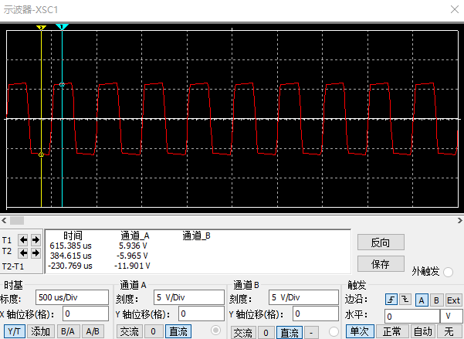



达到设计要求

3占空比可调的单运放信号发生器

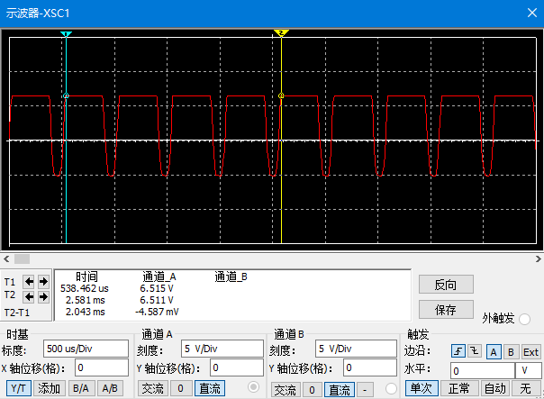



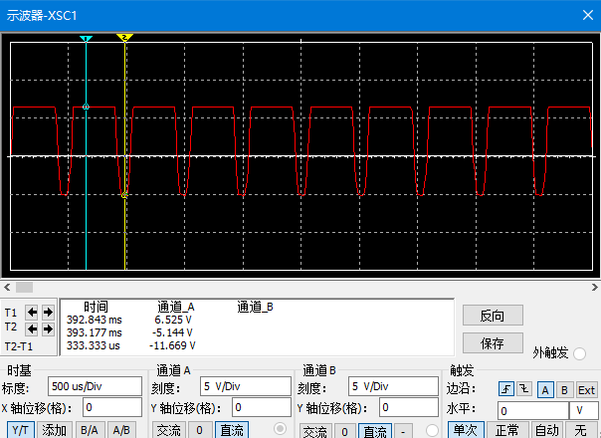



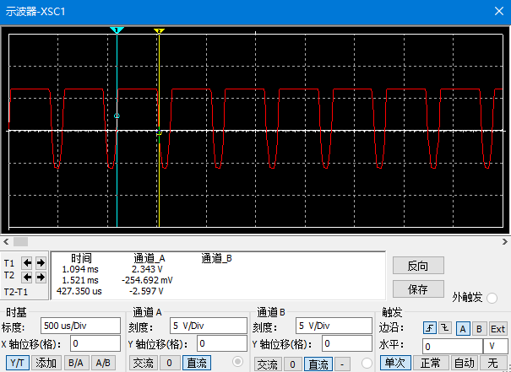

令可变电阻 调到最右边，波形占空比为



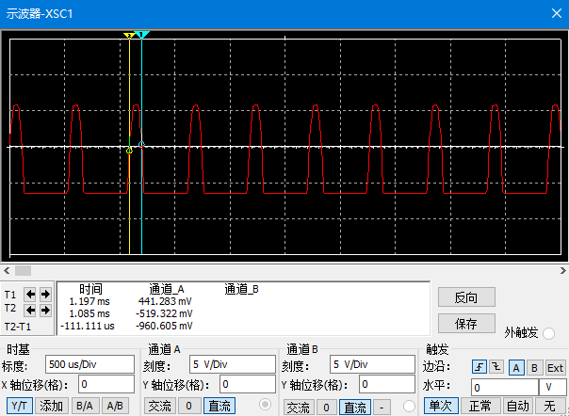

令可变电阻 调到最左边，波形占空比为



占空比范围

达到设计要求

**七、实验分析与总结**

1.学会搭建正弦波、方波、占空比可调的单运放信号发生器

2.电路中电阻较多，需要综合调整电阻和电容的值才能满足设计条件

3.了解到仿真的重要性，简化了设计电路时需要反复更换元器件的麻烦